ПАСПОРТ ПРОДУКТА ПРАКТИКИ

|  |  |  |
| --- | --- | --- |
| 1. | Название проекта | Система управления задачами для студентов |
| 2. | Структура проекта | Определение вида и разработка интерфейса создание, редактирование и удаление задач, тестирование финального кода и доработки |
| 3. | Авторы проекта | Иванова Жанна Ильинична |
| 4. | Аннотация проекта | Проект представляет собой платформу, предназначенную для помощи студентам в эффективном планировании, организации и выполнении учебных задач. Система имеет функцию планировщика расписания, позволяя пользователям сосредоточиться на учёбе и снизить уровень стресса. |
| 5. | Проблема | Проект нацелен на повышение успеваемости и организационной дисциплины студентов через цифровизацию управления учебными процессами. |
| 6. | Цель проекта | Сделать минимальную рабочую версию системы управления задачами для студентов с базовым функционалом (добавление, редактирование и удаление задач и их описания) и временем выполнения 7 дней |
| 7. | Основные задачи проекта | 1. Изучить информацию о библиотеке tkinter более подробно  2. Сделать базовый интерфейс  3. Реализовать ранее спланированный функционал |
| 8. | Целевая аудитория проекта | 1. Студенты колледжей и ВУЗов (16 - 25 лет)  2. Учащиеся старших классов (15 - 18 лет) |
| 9. | Результаты проекта | Повышение личной организованности и дисциплины, уменьшение количества просроченных работ от студентов, популяризация цифровых инструментов для самоорганизации. |
| 10. | Методы оценки результатов | Проект будет считаться успешным, если функции выполняются без ошибок |
| 11. | Дальнейшая реализация проекта | В дальнейшем проект можно развить и добавить возможность совместного редактирования задач |
| 12. | GitHub проекта | https://github.com/accxille/Ivanova_Zhanna_Ilyinichna/blob/main/xd |



Рис. 1. Импорт библиотек

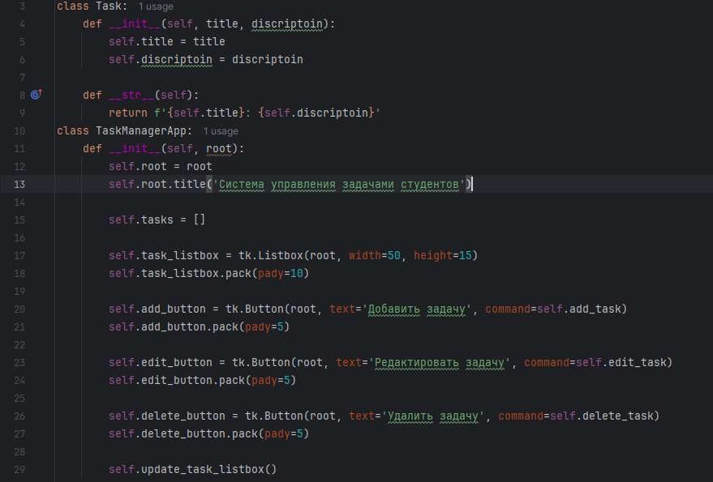

Рис. 2. Инициализация классов и функций

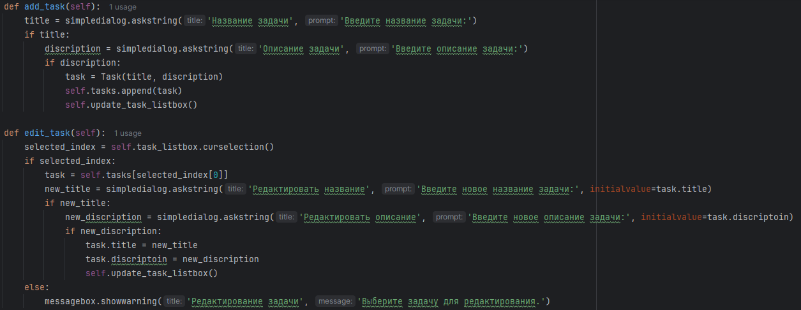Рис. 3. Добавление функций

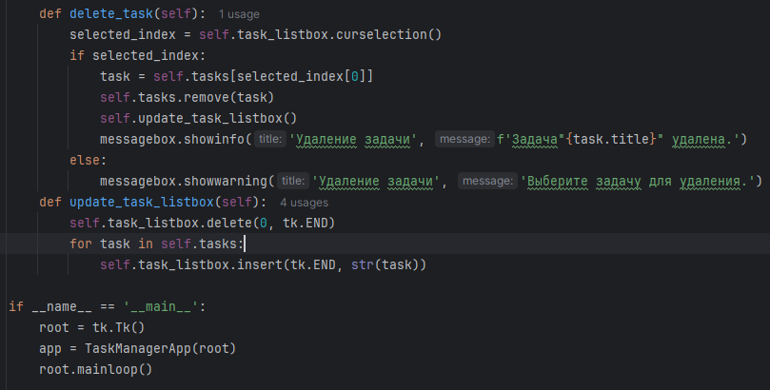Рис. 4. Добавление последних функций и строки запуска GUI – приложения

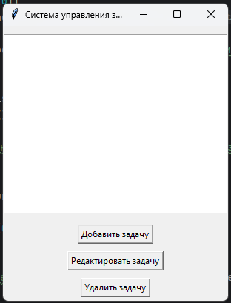

Рис. 5. Окно GUI – приложения

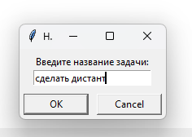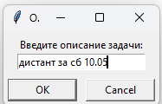

Рис. 6, 7. Добавление задачи

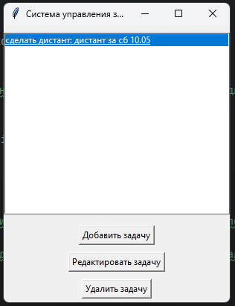Рис. 8. Добавленная задача

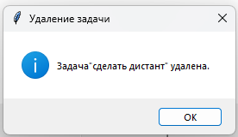Рис. 9. Удаление задачи